LAPORAN PRAKTIKUM
PEMROGRAMAN BERORIENTASI OBJEK

OLEH :
MUHAMMAD FARREL GIOVANNI
2311533006

DOSEN PENGAMPU : Nurfiah, S.ST., M.Kom.

PROGRAM STUDI INFORMATIKA
FAKULTAS TEKNOLOGI INFORMASI
UNIVERSITAS ANDALAS
Membuat Fungsi CRUD untuk OrderDetailFrame

1.Membuat Class OrderDetailDAO
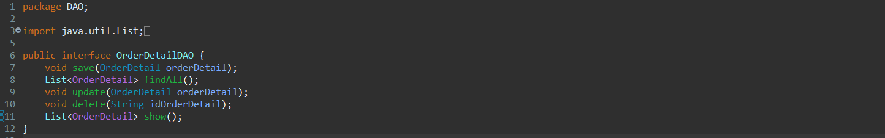

2.Membuat Class OrderDetailRepo
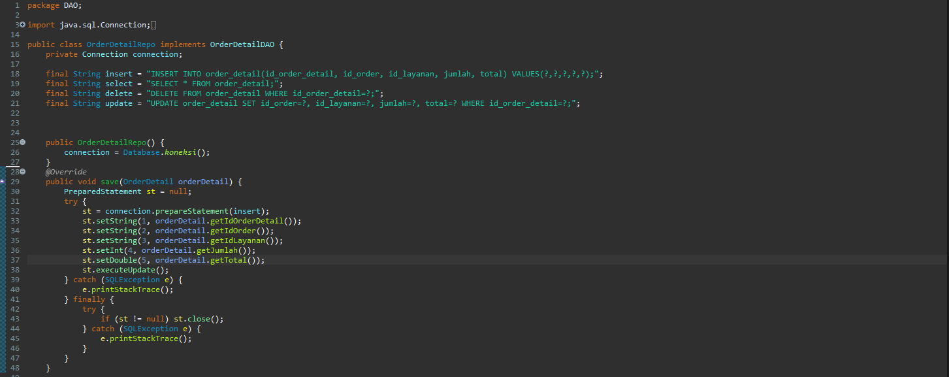
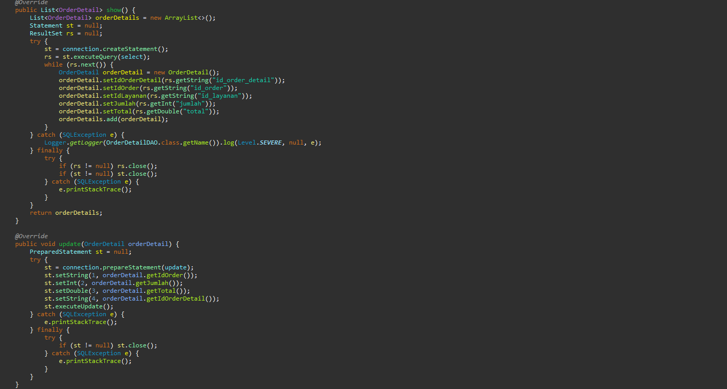
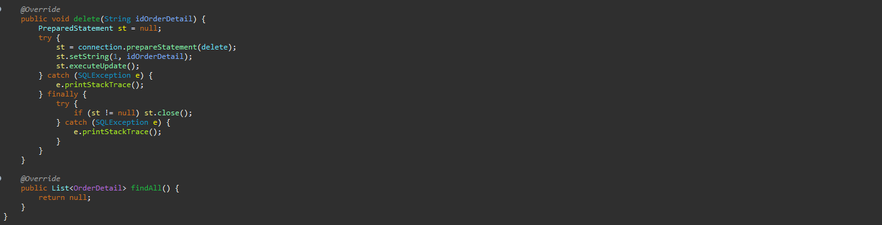
3.Membuat Class OrderDetail pada Package model
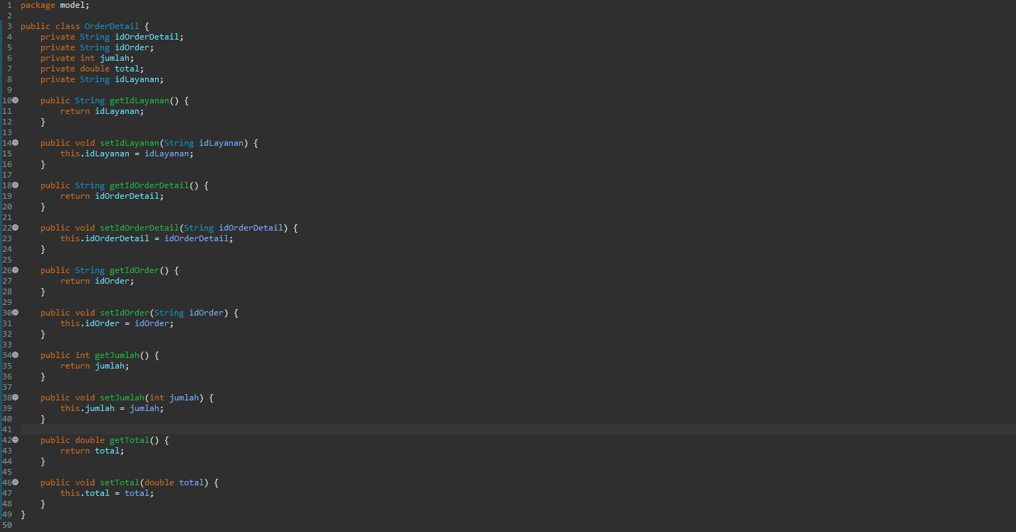

4.Membuat Class TableOrderDetail pada Package table
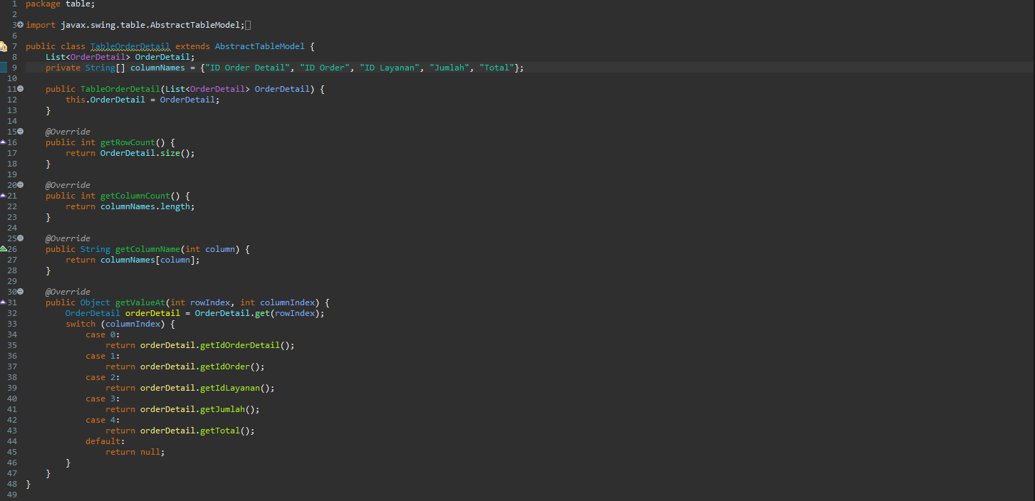

6.Membuat Class OrderDetailFrame di Package ui
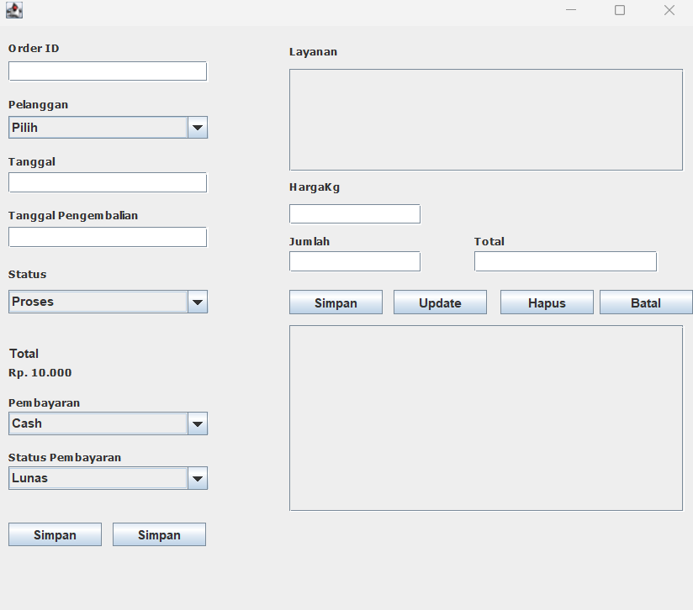

5.Membuat Logika pada TextField yang Bervariable textJumlah
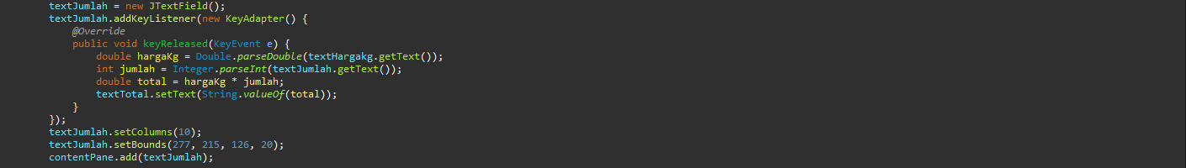

6.Membuat Fungsi Create pada btnSave
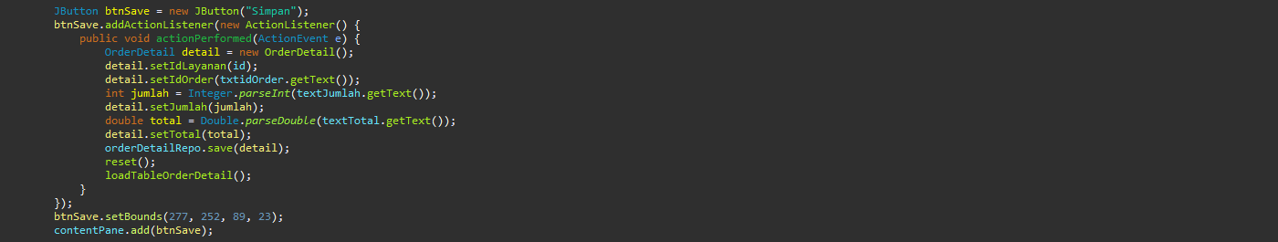

7.Membuat Fungsi Update pada btnUpdate
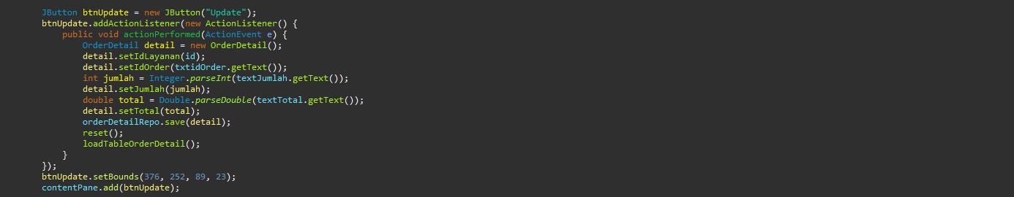

8.Membuat Fungsi Delete pada btnDelete
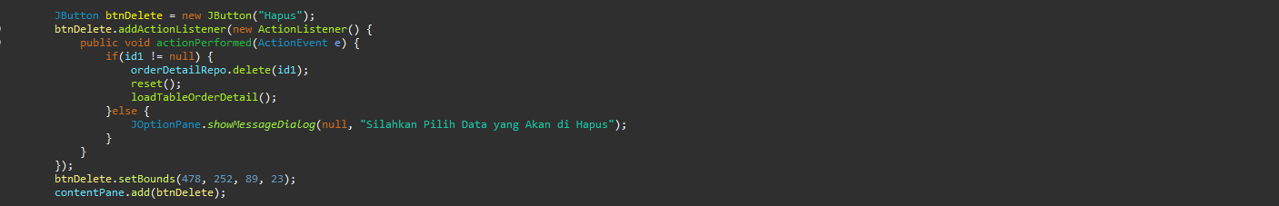

9.Membuat Fungsi pada tableLayanan
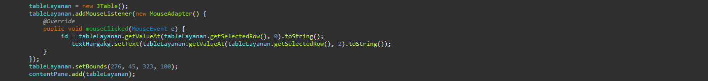

10.Membuat Fungsi untuk tableOrderDetail
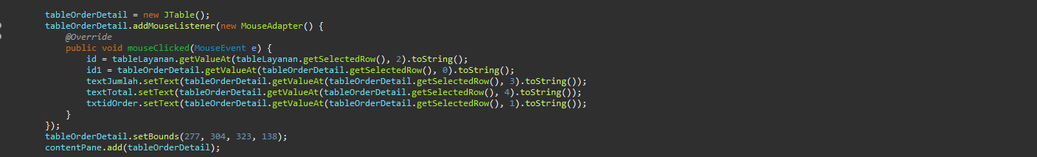

11.Method tambahan untuk Load Table dari Database
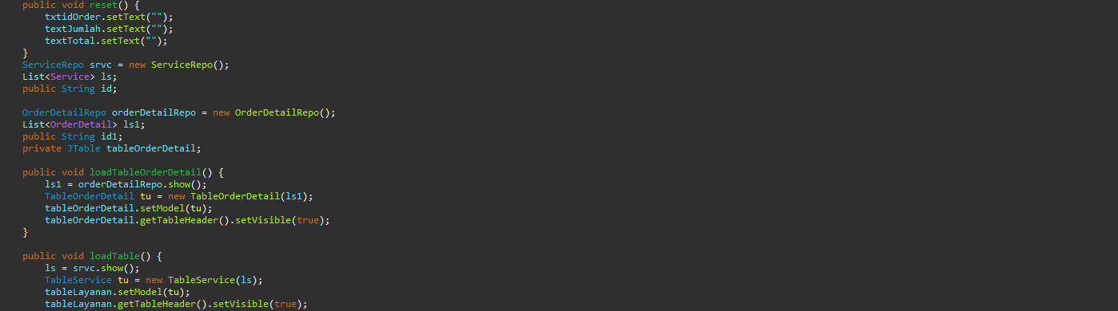

12.Hasilnya Seperti ini :
